**PROPOSAL PENAWARAN PROGRAM KASIR(POS)**

**A. LATAR BELAKANG**

Selama masih menggunakan sistem manual dalam menjalankan sebuah bisnis Toko retail, Minimarket, Toko Bangunan, Apotek dan lain-lain, seorang Owner / Pemilik Bisnis tersebut akan sangat kesulitan untuk mengetahui kondisi stok suatu produk secara cepat dan tepat, kesulitan mengetahui omset serta keuntungan, dan kesulitan-kesulitan lain dalam hal pengaturan dan management bisnisnya. Atas dasar itulah, Kami dari AalProgramer membuat dan merancang sebuah Sistem Program Aplikasi yang kami sebut **Toko-POS( *Point Of Sale* ).** Yaitu sebuah program Kasir untuk Toko yang bertujuan untuk mengatasi kesulitan-kesulitan tersebut.

**B. TUJUAN**

Pemakaian program **Toko-POS** didalam sebuah Toko bertujuan Untuk :

* Memudahkan untuk mengontrol management toko.
* Memudahkan untuk mengetahui informasi stok produk secara cepat dan akurat.
* Memudahkan untuk mengetahui Omset serta Keuntungan yang didapat secara cepat

dan tepat baik harian ataupun bulanan.

* Memudahkan Pemilik Toko untuk mengetahui penjualan suatu barang, sehingga dapat diketahui produk yang paling laku dan produk yang paling tidak laku.
* Harga beli dan harga produk dapat dikontrol secara cepat dan akurat.
* Mempersingkat proses transaksi sehingga membuat nyaman Pembeli.
* Memudahkan Pemilik Toko dan Kasir dalam pengontrolan keuangan toko.
* Terhindar dari kecurangan dan kelalaian Kasir.
* Dapat menjadi tolak ukur dalam hal pengambilan keputusan bisnis bagi Pemilik Toko.

**C. TAMPILAN Toko-POS**

Sekilas menu program **Toko-POS**

* **Menu penjualan**

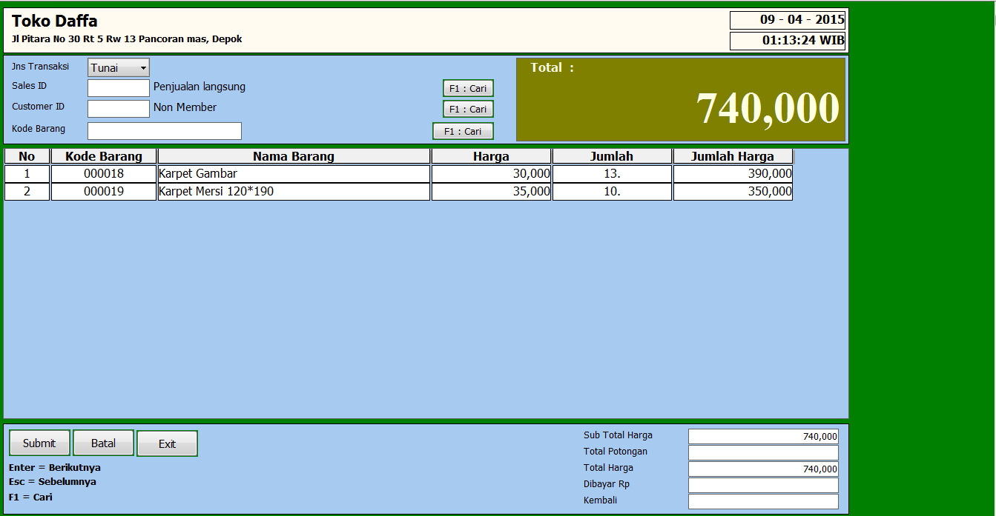

Input barang penjualan bisa menggunakan barcode, dan bisa juga hanya menggunakan keyboard saja(untuk memudahkan penginputan data barang)

* **Laporan stok**

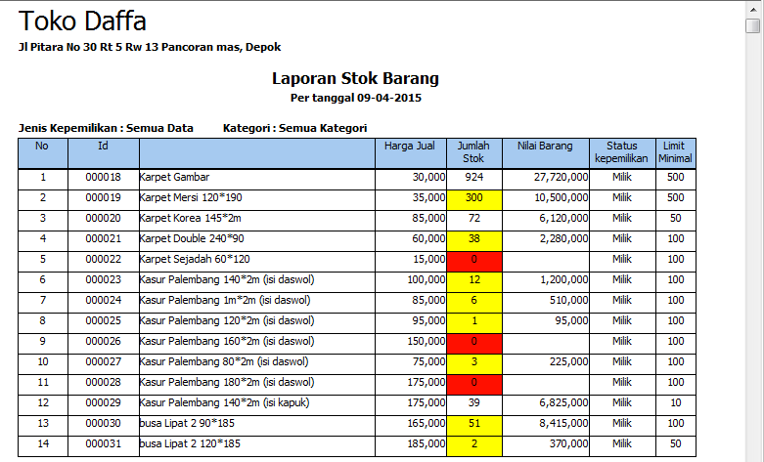

PadaLaporan stok ini bisa melihat mana stok yang skarat(kuning) dan mana stok yang masih banyak(putih) dan mana yang sudah habis(merah). Jadi kita bisa lebih fokus terhadap stok yang sudah sekarat

* **Laporan penjualan**

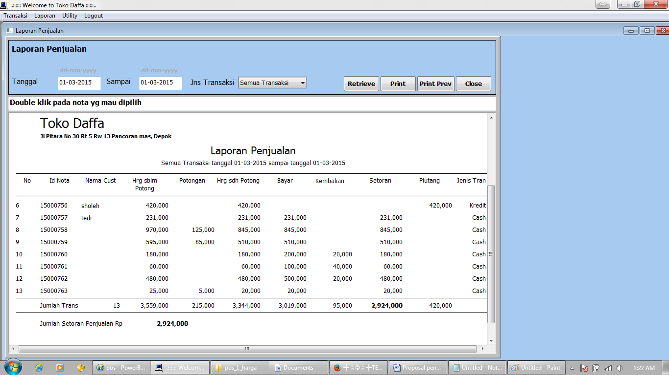

* **Laporan monitoring Barang teraktif**

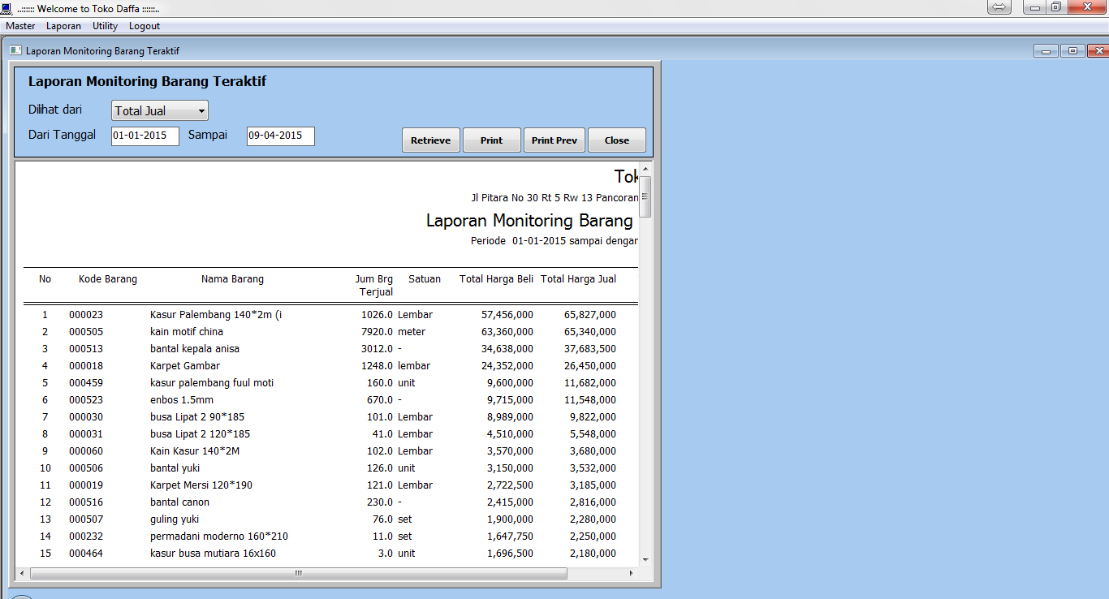

Laporan ini sangat bisa membantu kita dalam menentukan barang apa yang harus kita beli berikutnya. Dengan laporan monitoring ini kita bisa melihat mana barang yang paling banyak penjualannya, sehingga tidak salah dalam membeli barang kemudian hari.

* **Laporan Monitoring Customer Teraktif**

Pada laporan ini kita bisa melilahat customer mana yang paling sering belanja, sihingga tidak salah dalam memberikan hardiah

**D. PERANGKAT YANG DIGUNAKAN**

Perangkat-perangkat pendukung yang digunakan untuk menjalankan Progran **Toko-POS** diantaranya

sebagai berikut :

1. **Perangkat Komputer**

Ini adalah Perangkat yang ***harus ada*** yang akan digunakan untuk menjalankan Program **Toko-POS**

Program **Toko-POS** dapat dijalankan pada sebuah Perangkat Komputer dengan Spesifikasi

MINIMAL :

Processor P4, RAM 1GB, HDD 80GB lengkap dengan Monitor, Mouse serta Keyboard.

1. **Scanner**

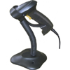 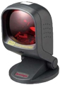

Agar transaksi penjualan dan penerimaan produk dapat dilakukan dengan cepat dan mudah, maka dibutuhkan sebuah perangkat Scanner, yang berfungsi sebagai Scan barcode dari setiap produk tanpa harus mengetik / input manual kedalam program **DoubleD-POS**

1. **Printer struk**

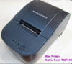 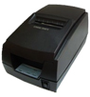

Digunakan untuk mencetak Struk / nota didalam setiap penjualan.

**E. DAFTAR HARGA Toko-POS**

Sampai saat ini ada beberapa pilihan harga dalam penjualan **Toko-POS**

|  |  |  |
| --- | --- | --- |
| **Nama Barang** | **Harga** | **Keterangan** |
| Program **Toko-POS** lisensi untuk 1 buah pc | Rp 4.000.000 | * Diluar dari harga Hardware PC, dan perangkat POS lainnya |
| Scanner Barcode | Rp 700.000-3.000.000 | - |
| Printer struk | Rp 500.000 -3.000.000 | - direkomendasikan menggunakan printer thermal lebih irit dan jauh lebih mudah dalam menggunakan dan tidak perlu mengganti tinta/pita karena menggunakan panas |
| Seperangkat komputer | Rp 4.000.000 – 8.000.000 | - komputer yang digunakan bisa menggunakan komputer / laptop dengan minimum spek windows Xp atau dengan prosesor dual core, ram 1 GB, Hdd minimum 40 GB |

Ketentuan :

* Harga sudah termasuk training + instalasi dalam 1 hari (via Remote Team viewer, jika memang harus datang ke lapangan akan dikenakan biaya transport), untuk untuk wilayah seputaran Jakarta, depok, bogor masih free kunjungan pertama
* Harga bisa berubah sesuai dengan harga pasar yang sedang berlaku
* Untuk Hardware (Perangkat POS seperti seperangkat komputer, printer kasir, scanner,dll ) kami bisa bantu membelikan jika diperlukan
* Untuk penambahan fitur bisa dibicarakan berikutnya
* Garansi 3 bulan pertama free via remote
* Harga termasuk pada perubahan minor untuk penyesuaian
* Tidak termasuk penambahan menu
* Menu yang sudah ada bisa dihilangkan

**F. PENUTUP**

Akhirnya tanpa mengurangi rasa hormat, kami akan sangat berterima kasih apabila perusahaan Anda dapat memberikan balasan berupa jawaban atas penawaran yang kami ajukan. Atas perhatiannya kami ucapkan banyak terima kasih.

Kontak Kami:

|  |  |  |  |
| --- | --- | --- | --- |
| **Alamat** | **No telp** | **Rekening** | **Email** |
| Jl Pitara No 30 Rt 5 Rw 13 Panoran mas, depok | 081314307374 / 089512430334 | Bank BCA 4212428209 an Alpurkan widianto | alpurkan@gmail.com |